一、現行法定職掌
 機關主要職掌：掌理全國公務員之懲戒事宜。
 內部分層業務：
本會內部單位，係依「公務員懲戒委員會組織法」、「公務員懲戒委員會處務規程」之規定設置，其有關內部單位業務職掌劃分如下：
- 委員長：綜理全會行政事務，並任審判長。
- 審 判：設有2庭，各審判庭置審判長1人，委員4人，合議審判訴訟事件；另設置委員會議，係統一裁判法律見解及相關行政事務處理之法定組織。
- 行 政：設書記廳及人事室、會計室、統計室、資訊室，分別辦理一般行政事務，並受委員長之指揮監督。書記廳置書記官長1人，承委員長之命處理行政事務， 並指揮監督書記廳一切事務。其下分設紀錄科、文書科(兼辦資料科業務)、研究發展考核科(兼辦訴訟輔導科業務)、總務科，各科置科長1人。書記廳另置法警室(於業務需要時置法警若干人)。
4.另設判例編輯委員會、國家賠償事件處理委員會、法官自律委員會、職務評定委員會、考績委員會、甄審委員會，分別處理就各庭所選可供作判例之裁判進行審查、國家賠償事件、法官自律事件、人事考評及甄審等事項。

 組織系統圖及預算員額說明表
 組織系統圖

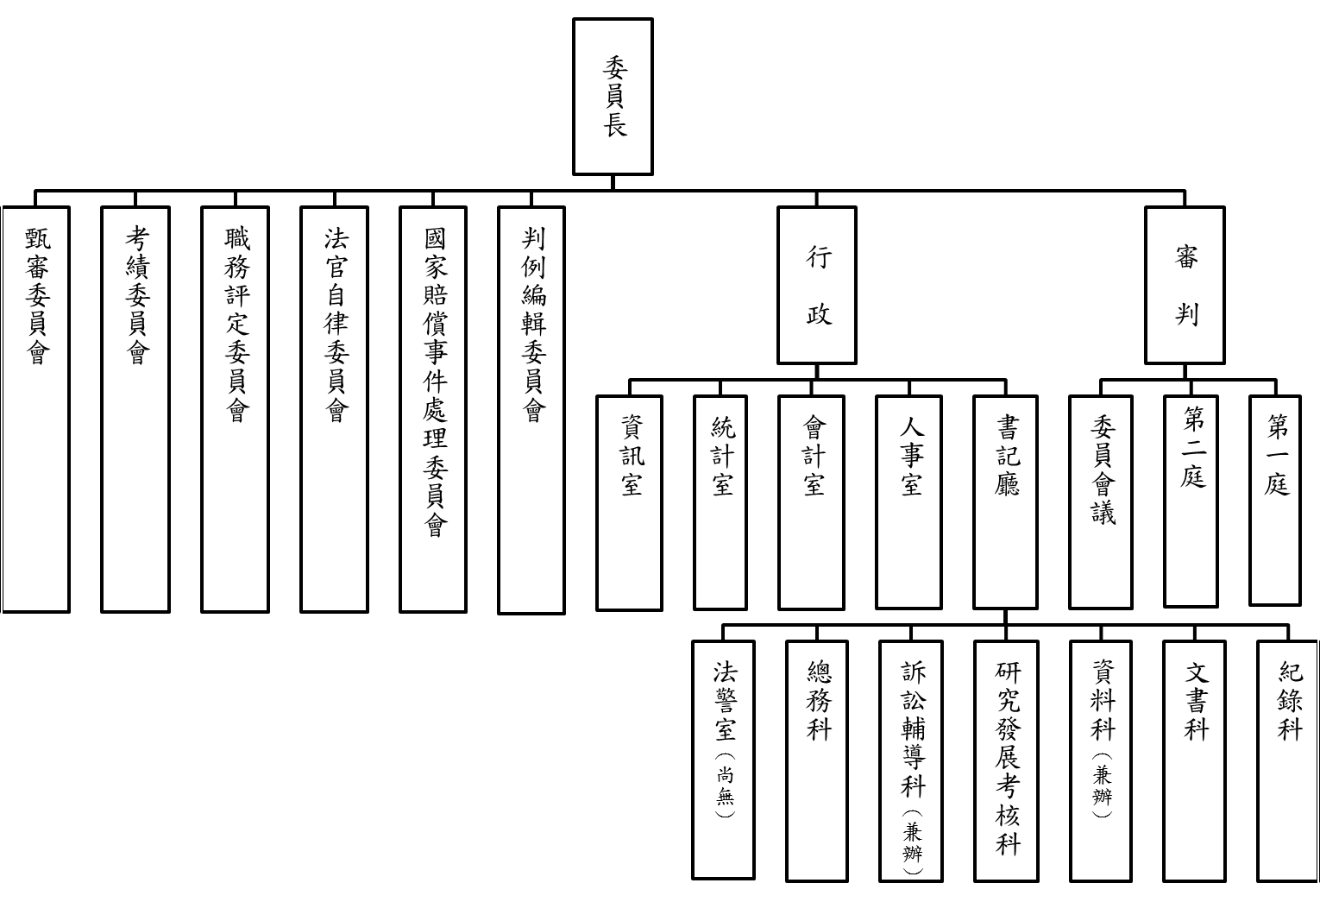

 預算員額說明表

區 分 | 預算員額 |  |  | 增 減 說 明
 | 本年度 | 上年度 | 增減比較
職 員 | 49 | 49 | 0
法 警 | 0 | 0 | 0
技 工 | 6 | 6 | 0
駕 駛 | 2 | 2 | 0
工 友 | 2 | 2 | 0
聘 用
約 僱
合 計 | 59 | 59 | 0

二、本年度施政計畫重點與預算配合情形
 本(108)年度施政計畫重點
業務及工作計畫 | 重要施政計畫項目 | 實 施 內 容
一般行政  懲戒案件處理  第一預備金 | 辦理一般行政業 務，配合審判業務辦理相關事務、財務收支保管業務、辦公房屋宿舍及公務車輛維護等有關行政事宜。  一、辦理經監察院彈劾 或由中央各部會及地方最高行政長官送請審理之公務員違法失職案件。  二、妥速處理公務員懲戒案件，加強懲戒功能，以維官箴，並保障公務員權益，切實執行懲戒處分，貫徹懲戒實效。  依預算法第22條規定編列，支應各項經費不足。 | 預期良好的行政管理輔助其他計畫進行，藉以提高財務決策品質，避免經濟資源浪費。  配合委員整理案件、調查證據、及其他與審判有關之事項，以確實瞭解懲戒案件之事實真相，務期增加辦案之公正性及效率。本年度預計辦結件數300件。  依預算法第64條規定申請動支，便利業務推展，促進行政效能。

三、本(九十一)年度施政計畫重點與預算配合情形暨預期施政績效：
(一)本(九十一)年度施政計畫重點暨預期施政績效：
業 務 計 畫 | 計 畫 重 點 | 預 期 績 效
一般行政 | 辦理一般行政業務工作及配合委員辦理案件法規研究等。 | 預期良好的行政管理輔助其他計畫進行，藉以提高財務決策品質，以免經濟資源浪費。
懲戒案件處理 | 1.辦理公務員違法失職，經監察院彈劾或由中央各部會或地方最高行政長官送請審議，依法收受辦理。  2.如辦理案件其內容複雜，案情重大者，受配委員除依職權自行調查外，亦得請委員長指定其他委員會同調查。 | - 本年度預算完成工作量400件。  - 配合委員依審議案件辦理調查及製作筆錄，以期增加辦案之公正性及效率。
一般建築及設備  交通及運輸設備 | 汰換公務機車一輛。 | 依汰換期限執行。
第一預備金 | 依預算法第二十二條規定編列，支應各項經費之不足。 | 依預算法第六十四條規定申請動支，便利業務推展，促進行政效能。

 本(108)年度預算配合情形
單位：新臺幣千元
科 目 名 稱 | 本 年 度 預 算 數
 | 合 計 | 經 常 門 | 資 本 門
歲入部分：  規費收入  財產收入  其他收入 | 50  7  1  42 | 50  7  1  42 | 0  0  0  0
歲出部分：  一般行政  懲戒案件處理  第一預備金 | 90,539  89,030  1,278  231 | 90,350  88,841  1,278  231 | 189  189  0  0

三、以往年度計畫實施成果及預算執行情形
 前(106)年度計畫實施成果及預算執行情形
1.計畫實施成果
業務及工作計畫 | 實 施 概 況 | 實 施 成 果
一般行政  懲戒案件處理  第一預備金 | 辦理一般行政業務工作，財務收支保管業務、辦公房屋宿舍及公務車輛維護等有關行政事宜，並依計畫如期辦理影印機等設備購置。  懲戒案件係由委員組成合議庭審理及裁判。當事人得選任辯護人或委任代理人，公務員懲戒委員會應本於言詞辯論而為判決。更落實憲法第16條保障人民訴訟權之本旨，加強保障公務員之訴訟權益。  依預算法第22條規定編列，支應各項經費之不足。 | 按預定計畫完成。  106年度辦理公務員懲戒案件，共計受理件數291件(舊受44件、新收247件)，終結件數241件，完成率82.82％。  未申請動支第一預備金。

三、以往年度實施狀況及成果概述
(一)前次(八十八年下半年及八十九年度)部分：
- 計畫實施成果：
業 務 計 畫 | 計 畫 重 點 | 實 施 成 果
一般行政 | 辦理一般行政業務工作，建立公文稽催制度，提昇工作績效及員工福利措施。 | 按預定計畫完成。
懲戒案件處理 | - 辦理公務員違法失職，經監察院彈劾或由中央各部會或地方最高行政長官送請審議，依法收受辦理。  - 凡辦理案件其內容複雜，案情重大，受配委員除依職權自行調查外，亦得請委只長指定其他委員或職員會同調查。 | 本次預計辦理懲戒案件650件，實際收案辦結562件，完成率86.46%。
司法官優遇 | 依據公務員懲戒委員會組織法規定，委員年滿七十歲應停止辦理案件，仍支領原給與。 | 本次優遇法官預算編列二人，實際申請者有一人，岳委員於八十九年四月過世，覈實執行。
一般建築及設備 | 汰換首長座車，新增法庭錄放音、影機、投影機、資訊設備等及汰換會議室用椅等設備。 | 均依計畫如期完成。
第一預備金 | 依預算法第二十二條規定編列，支應各項經費之不足。 | 本計畫未專案動支。

2.決算辦理概況
單位：新臺幣千元
科 目 名 稱 | 全年度預算數 (1) |  |  |  |  | 決 算 數 (2) |  |  |  | 歲入超收(短收)或經費賸餘
 | 原預算 | 追加  減數 | 第一預備金 | 第二預備金 | 合計 | 實現數 | 應收  （付)  數 | 保留  數 | 合計
歲入部分：  規費收入  財產收入  其他收入 | 9  0  1  8 |  |  |  | 9  0  1  8 | 61  5  1  55 |  |  | 61  5  1  55 | 52  5  0  47
歲出部分：  一般行政  懲戒案件處理  第一預備金 | 98,590  96,881  1,478  231 |  |  |  | 98,590  96,881  1,478  231 | 85,695  84,610  1,085  0 |  |  | 85,695  84,610  1,085  0 | 12,895  12,271  393  231

 上(107)年度已過期間計畫實施成果及預算執行情形
1.計畫實施成果
業 務 及 工 作 計 畫 | 實 施 概 況 | 實 施 成 果
一般行政  懲戒案件處理  第一預備金 | 辦理一般行政業務工作，舉辦法律座談會、財務收支保管業務、辦公房屋宿舍及公務車輛維護等有關行政事宜。  一、妥速處理公務員懲戒案件，加強懲戒功能，以維官箴，並保障公務員權益，切實執行懲戒處分，貫徹懲戒實效。  二、為加強懲戒案件之功能，凡有時效性或較複雜之案件，均將儘速調查並蒐集資料，以免拖延，俾收懲戒之實效。  三、審慎處理再審之訴 案件，以補救一審確定之疏失。  依預算法第22條規定編列，支應各項經費不足。 | 按預定計畫完成， 107年度截至6月底止累計執行率88.26%。  審理案件107年度1月至 6月止受理累計件數184件(舊受50件、新收134件)，終結件數120件。  各項案件分列如下：  1.懲戒案件：受理累計件數 167件，終結件數106件。  2.再審案件：受理累計件數3件，終結件數1件。  3.聲請再審案件：受理累計件數12件，終結件數11件。  4.其他聲請或聲明案件：受理累計件數2件，終結件數2件。  5.他調案件：受理累計件數0件，終結0件。  6.其他案件：受理累計件數0件，終結0件。  107年度截至6月底止尚未申請動支第一預備金。

2.預算執行情形
單位：新臺幣千元
科 目 名 稱 | 全 年 度 預 算 數 |  |  |  |  | 截至６月底止分配數  (1) | 截至６月底止  預算執行  (2) |  |  | 歲入超收(短收)或歲出分配數餘額 | 預算執行率﹪ (2)/(1)
 | 原預算 | 追加減數 | 第一預備金 | 第二預備金 | 合計 |  | 累計實現數 | 應收數或預付數 | 合計
歲入部分：  規費收入  財產收入  其他收入 | 67  7  1  59 |  |  |  | 67  7  1  59 | 33  3  1  29 | 36  1  0  35 |  | 36  1  0  35 | 3  -2  -1  6 | 109.09  33.33  0.00  120.69
歲出部分：  一般行政  懲戒案件處理  第一預備金 | 93,430  91,921  1,278  231 |  |  |  | 93,430  91,921  1,278  231 | 57,441  56,861  580  0 | 50,571  50,186  385  0 |  | 50,571  50,186  385  0 | 6,870  6,675  195  0 | 88.04  88.26  66.38  0.00

